库房管理方案数据流
景耀 JY1.0 MES 仓储模块数据流、落表顺序与接口流转说明

1. 数据流总览
库房管理模块的数据流以 `库存现存量` 为当前结果表，以 `库存变动流水` 为全过程追溯表。所有入库、出库、移库、盘点确认都不能直接只改现存量，必须同步写入业务单据和库存流水。
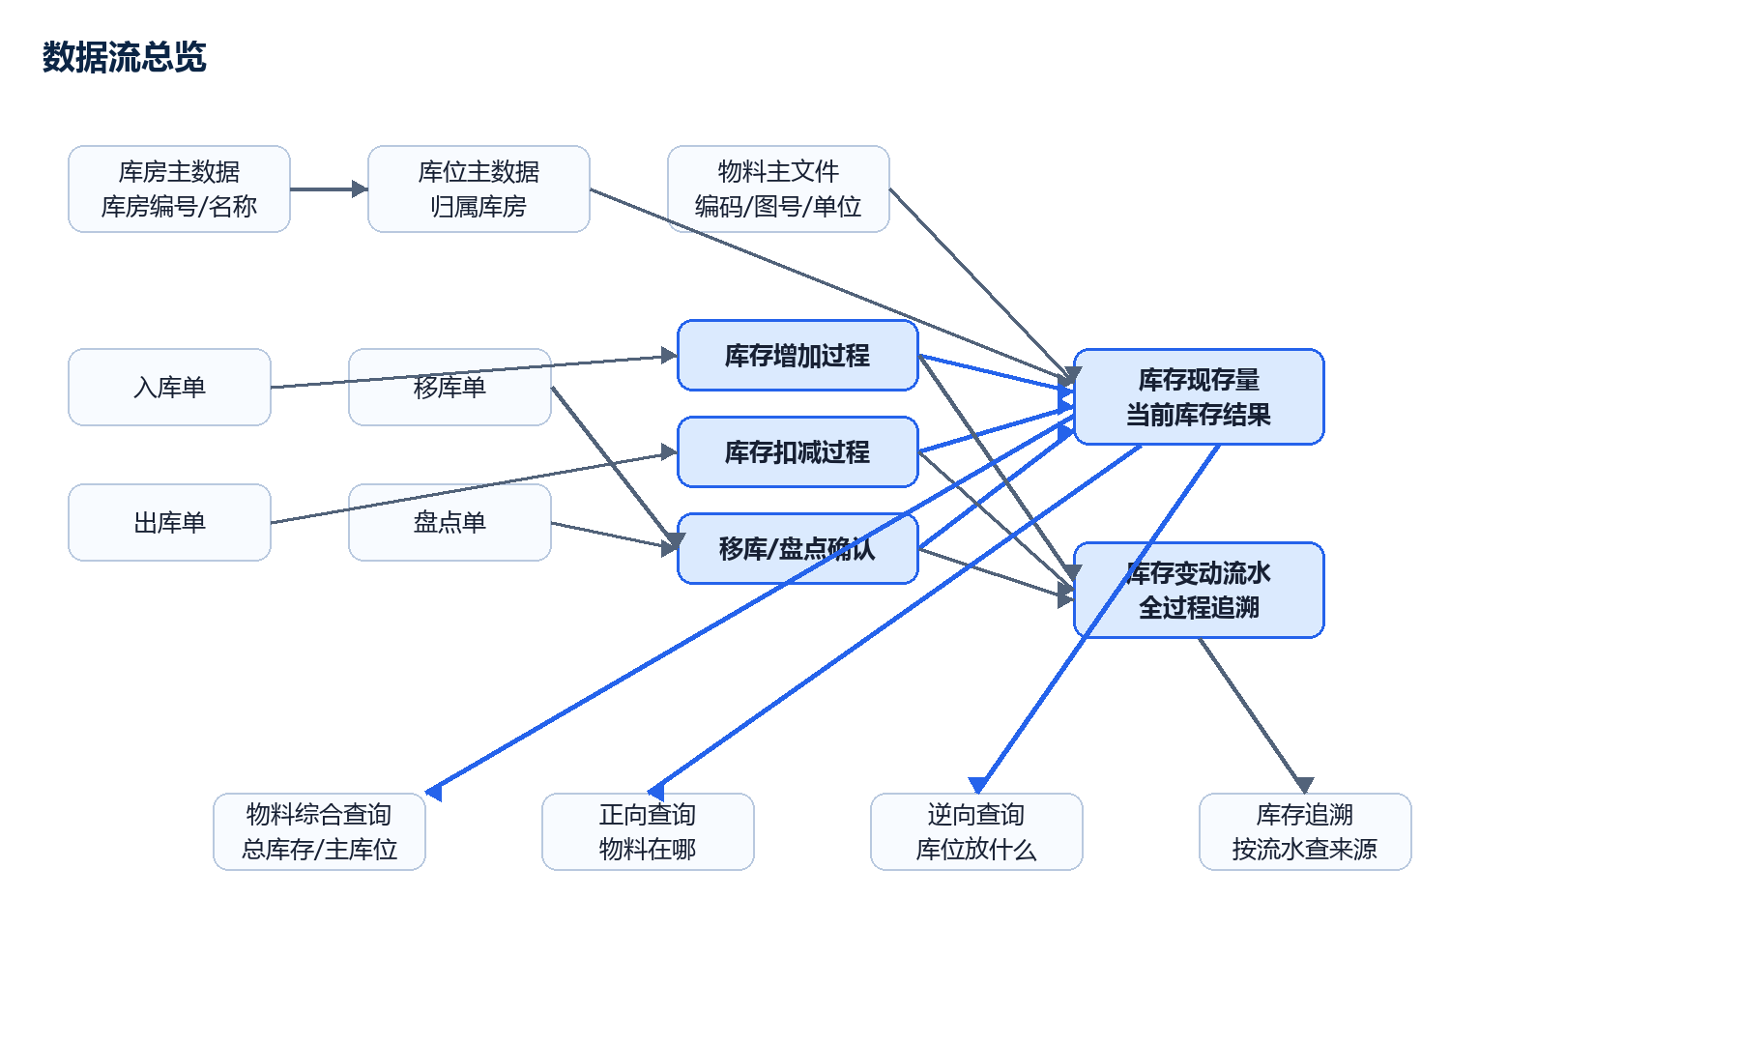

2. 核心数据对象
数据对象 | 数据来源 | 写入时机 | 主要用途
库房主表 | 库房管理页面 | 新增、编辑库房时 | 定义仓储空间一级单位
库位主表 | 库位管理页面 | 新增、编辑库位时 | 定义物料实际存放位置
物料主文件 | 现有物料维护 | 物料建档时 | 提供物料编码、名称、图号、规格、单位
入库单主表/明细表 | 入库页面 | 入库提交成功时 | 记录入库业务来源
出库单主表/明细表 | 出库页面 | 出库提交成功时 | 记录出库业务来源
移库单主表/明细表 | 移库页面 | 移库提交成功时 | 记录库位之间库存移动
盘点单主表/明细表 | 盘点页面 | 创建盘点、录入实盘、确认盘点时 | 记录账面、实盘和差异
库存现存量 | 公共库存过程 | 入库、出库、移库、盘点确认时 | 查询当前库存结果
库存变动流水 | 公共库存过程 | 每次库存数量变化时 | 追溯库存变化原因

3. 主数据流
主数据先建立库房，再建立库位，物料主文件沿用现有数据。库存业务发生前，库位必须归属一个有效库房。
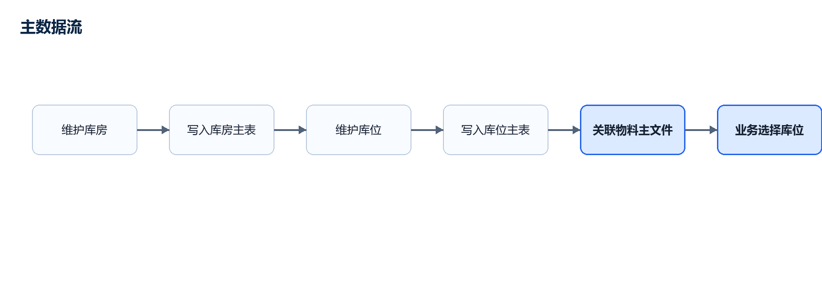

数据规则：
- `库位主表.库房流水号` 必须关联 `库房主表.库房流水号`。
- 同一库房下 `库位编号` 不允许重复。
- 停用库位不允许在新业务中选择。
- 已有库存的库位不允许直接删除。

4. 入库数据流
入库数据流从入库页面开始，先形成入库单据，再调用公共库存增加过程，最后更新库存现存量并写流水。
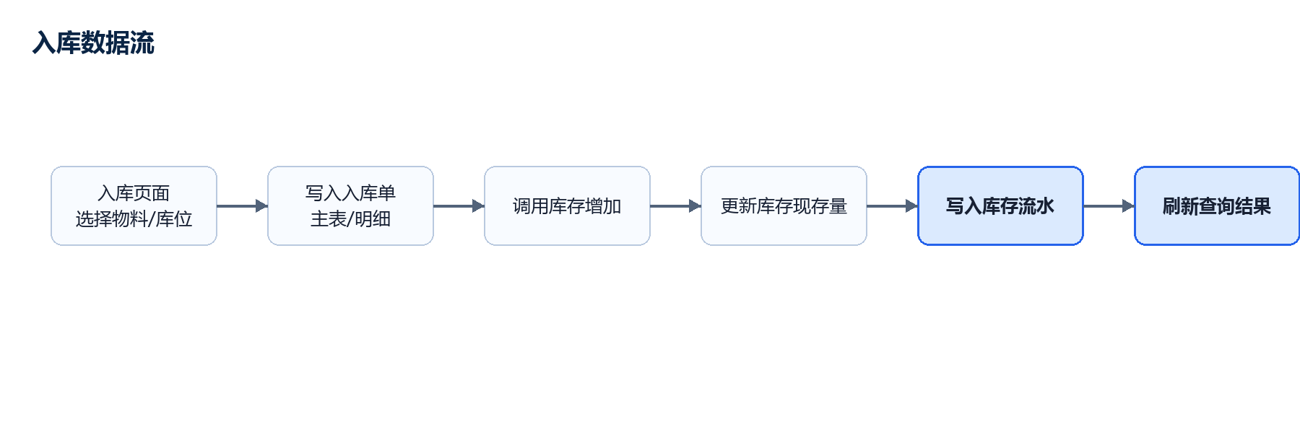

入库关键字段：
字段 | 去向
物料流水号 | 入库明细表、库存现存量、库存变动流水
库房流水号 | 入库明细表、库存现存量、库存变动流水
库位流水号 | 入库明细表、库存现存量、库存变动流水
批次编号 | 入库明细表、库存现存量、库存变动流水
入库数量 | 入库明细表，库存流水正数
入库单号 | 入库主表，库存流水业务单号

5. 出库数据流
出库必须先查询可用库存，再指定具体库位扣减。后端以数据库当前库存为准重新校验，不能只相信前端显示数量。
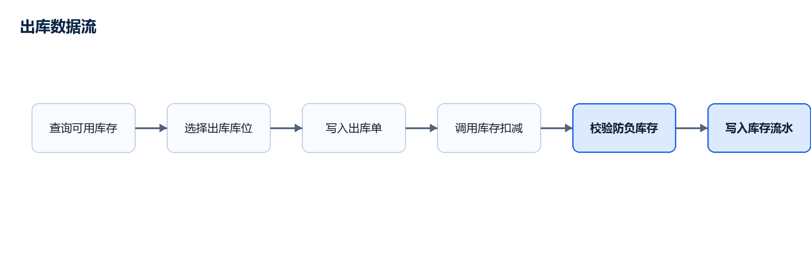

出库控制点：
- 出库数量必须大于 0。
- 出库数量不能超过数据库当前可用库存。
- 同一物料多库位时，必须传入 `库位流水号` 或 `库存流水号`。
- 库存扣减后为 0 时，建议保留库存现存量记录，查询默认过滤 0 库存。

6. 移库数据流
移库是同一事务内完成“原库位扣减”和“目标库位增加”。前端不能拆成两个接口。
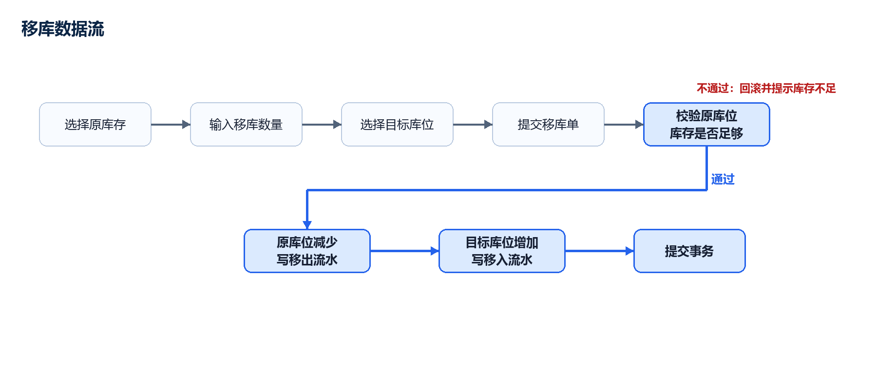

移库流水规则：
流水 | 变动类型 | 库位 | 数量
第一条 | 移出 | 原库位 | 负数
第二条 | 移入 | 目标库位 | 正数

7. 盘点数据流
盘点分为生成账面、录入实盘、确认差异三段。只有确认差异时才改变库存。
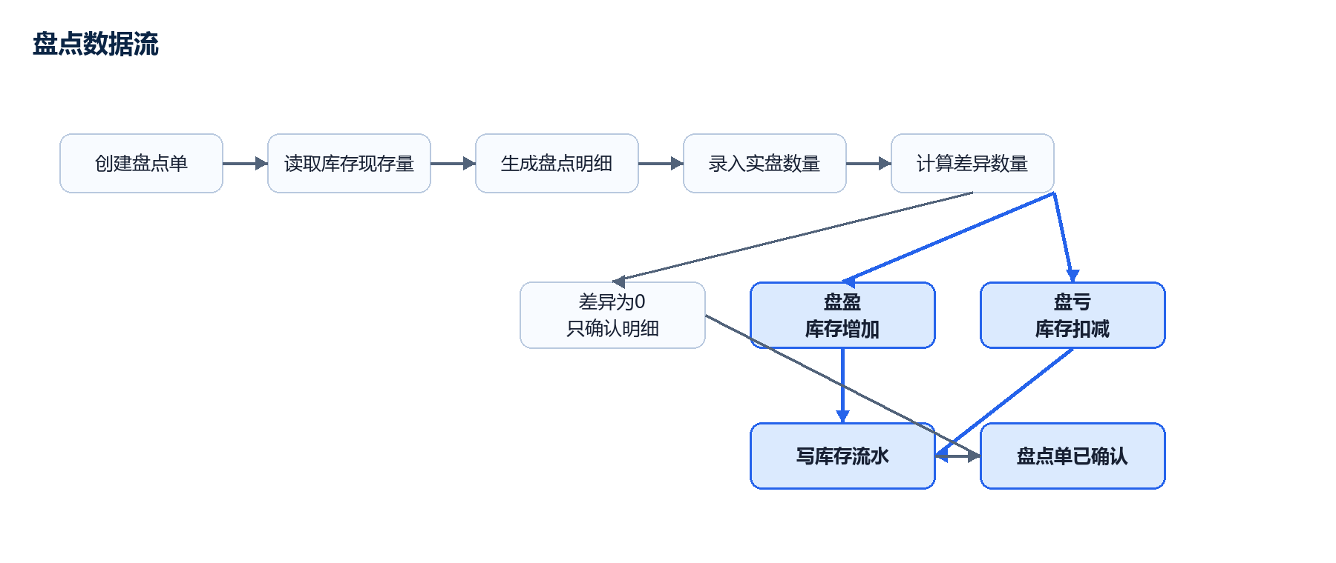

盘点数据状态：
阶段 | 写入表 | 是否影响库存
创建盘点 | 盘点单主表、盘点单明细表 | 否
录入实盘 | 盘点单明细表 | 否
确认盘盈 | 库存现存量、库存变动流水 | 是，增加
确认盘亏 | 库存现存量、库存变动流水 | 是，减少

8. 综合查询数据流
综合查询不从单据实时汇总，而是读取 `库存现存量`，再关联物料、库房、库位，并可继续钻取库存流水。
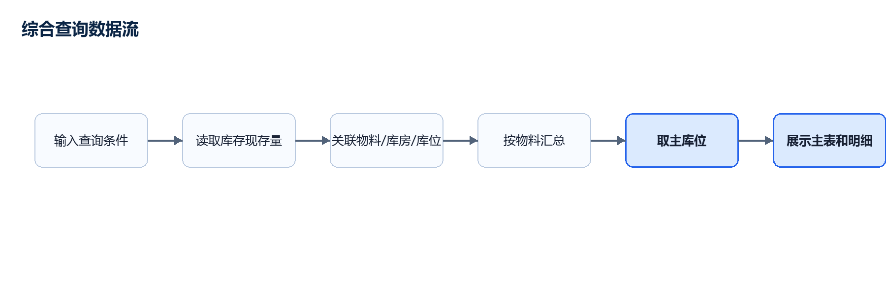

综合查询输出：
输出字段 | 来源
物料编码、物料名称、图号或型号、规格、单位 | 物料主文件/库存现存量冗余字段
总库存 | 库存现存量按物料汇总
主库房、主库位 | 库存数量最大的库位
库位明细 | 库存现存量按物料展开
最近变动 | 库存变动流水

9. 正向查询和逆向查询数据流

9.1 物料正向查询
正向查询回答：某个物料在哪些库位。
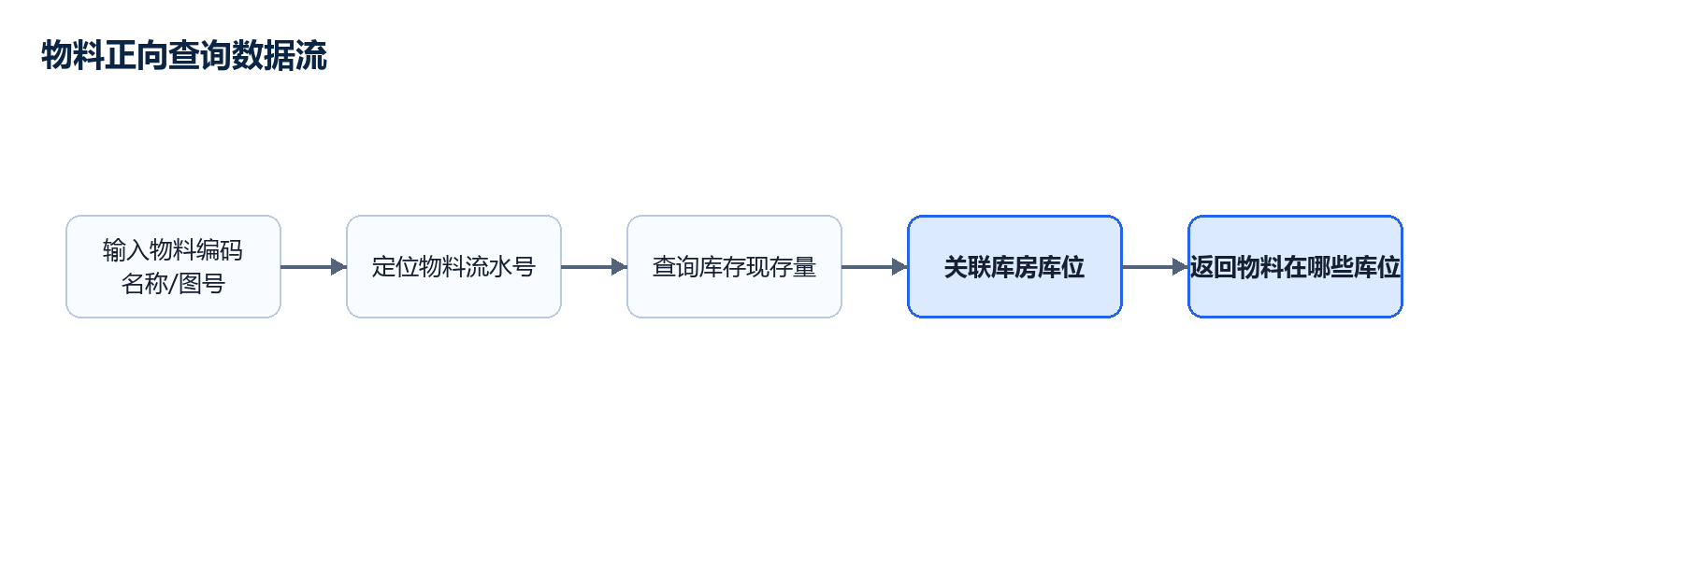

9.2 库位逆向查询
逆向查询回答：某个库位放了哪些物料。
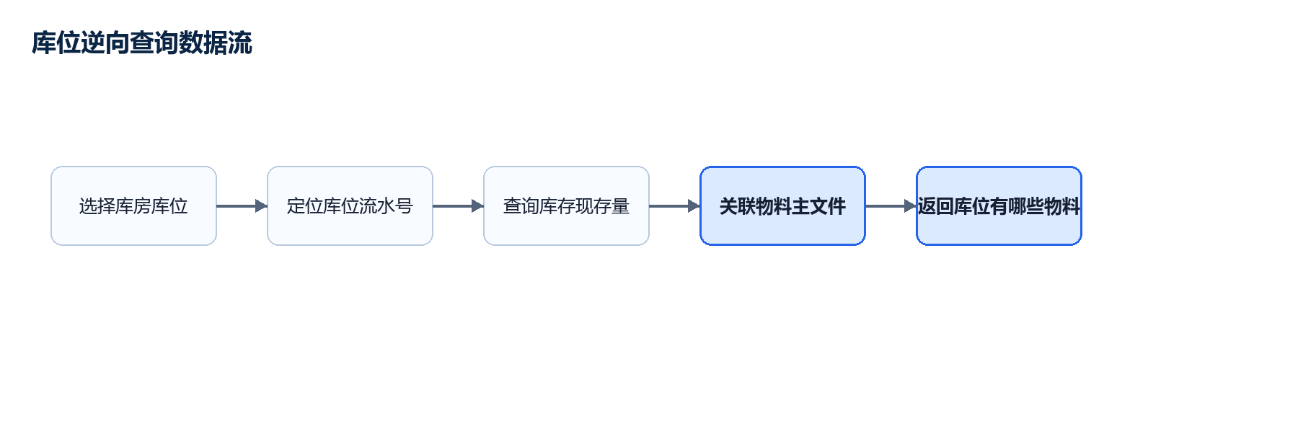

10. 数据一致性控制
控制点 | 说明
单事务 | 入库、出库、移库、盘点确认必须在数据库事务内完成
防负库存 | 出库、移库、盘亏都必须重新读取数据库库存并校验
流水必写 | 只要库存数量变化，就必须写库存变动流水
单据关联 | 库存流水必须记录业务类型、业务单号、业务主表流水号、业务明细流水号
库位精确 | 库存扣减必须精确到库位，不能只按物料扣减
0 库存保留 | 库存为 0 的现存量记录可保留，查询默认过滤
历史追溯 | 查询当前库存看现存量，查变化原因看库存流水

11. 数据落表顺序

11.1 入库落表顺序
- 校验物料、库房、库位、数量。
- 写入入库单主表。
- 写入入库单明细表。
- 调用库存增加过程。
- 更新或新增库存现存量。
- 写入库存变动流水。
- 提交事务。

11.2 出库落表顺序
- 校验物料、库位、数量。
- 写入出库单主表。
- 写入出库单明细表。
- 调用库存扣减过程。
- 锁定库存现存量并校验可用数量。
- 扣减库存现存量。
- 写入库存变动流水。
- 提交事务。

11.3 移库落表顺序
- 校验原库位、目标库位、移库数量。
- 写入移库单主表。
- 写入移库单明细表。
- 锁定原库位库存并扣减。
- 更新或新增目标库位库存。
- 写入移出流水。
- 写入移入流水。
- 提交事务。

11.4 盘点确认落表顺序
- 读取盘点单明细。
- 校验盘点单状态为待确认。
- 按明细计算差异。
- 无差异只确认明细。
- 盘盈调用库存增加过程。
- 盘亏调用库存扣减过程。
- 写库存变动流水。
- 更新盘点单状态为已确认。
- 提交事务。

12. 前端页面数据流
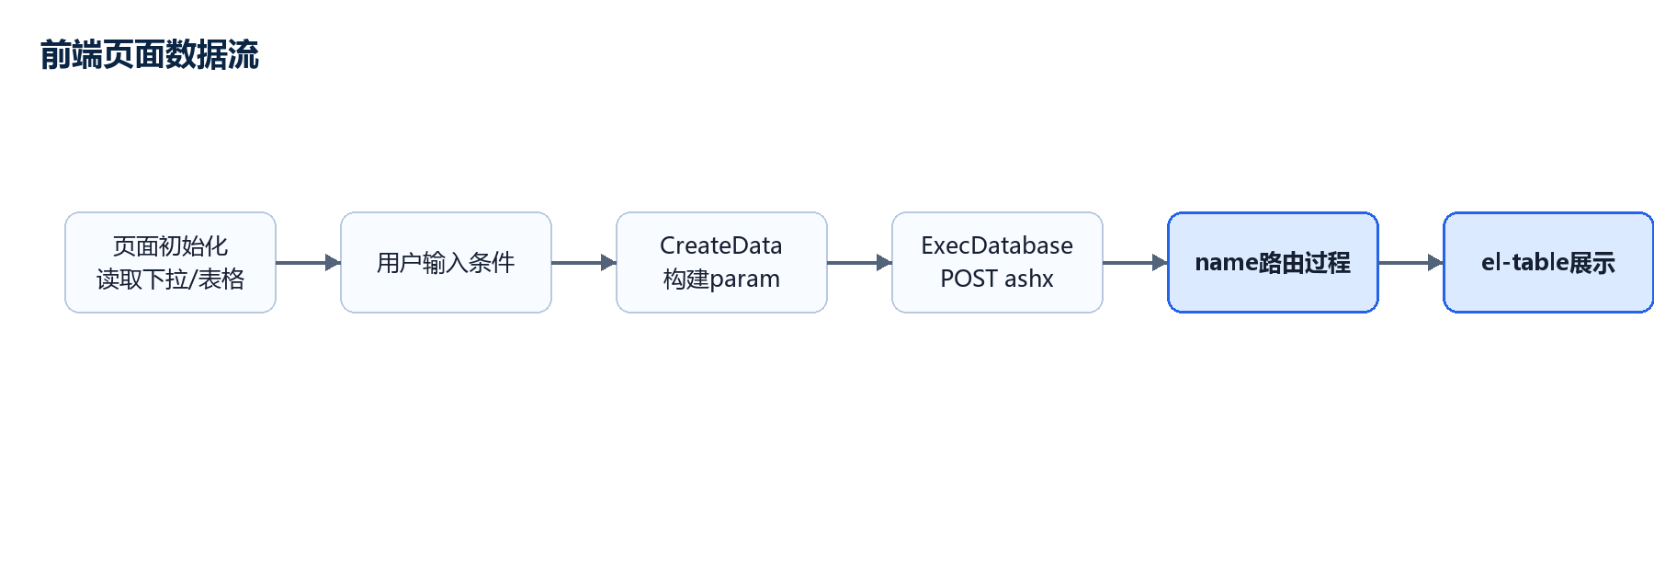

前端传参要求：
参数 | 来源
UserID | Cookie 当前用户
ModularID | 当前路由路径
name | 中文接口名称
type | 查询为 1，增删改为 2，批量为 7
param | `key=value&key2=value2` 字符串

13. 推荐接口数据流名称
页面动作 | name
查询库房 | 仓储管理_库房_查询
查询库位 | 仓储管理_库位_查询
入库提交 | 仓储管理_入库_增加
出库提交 | 仓储管理_出库_增加
移库提交 | 仓储管理_库存_移库
创建盘点 | 仓储管理_库存盘点_创建
录入实盘 | 仓储管理_库存盘点_实盘_编辑
确认盘点 | 仓储管理_库存盘点_确认
综合查询 | 仓储管理_库存_综合查询
物料正向查询 | 仓储管理_库存_物料正向查询
库位逆向查询 | 仓储管理_库存_库位逆向查询
库存流水查询 | 仓储管理_库存_变动流水_查询

修改人:Ld 修改时间:2026-07-29 10:42:45

